Ar molekulārās ģenētikas metodēm iegūto brūnā lāča populācijas datu novērtējums

Edgars Bojārs
Dainis Edgars Ruņģis
Aivars Ornicāns
Jānis Ozoliņš
Ilze Veinberga
Baiba Krivmane
Viktorija Beļeviča
Guna Bagrade

Latvijas Valsts mežzinātnes institūts „Silava“
2019

Saturs
Ievads .............................................................................................................................. 3
1. Molekulārās ģenētikas analīzēm ievāktais materiāls .................................................. 4
2. Iegūto datu novērtējums ............................................................................................ 4
3. Secinājumi ................................................................................................................... 6
Pateicības ........................................................................................................................ 6
Literatūra ........................................................................................................................ 7
1. pielikums. Iegūto lāča DNS paraugu veidi un to iegūšanas vietas
2. pielikums. Lāču klātbūtni apstiprinošu paraugu ievākšanas laiki un vietas, kuros atrastā DNS ļāvusi konstatēt atsevišķus indivīdus un to dzimumus.

Ievads
Brūnais lācis pēdējos gados Latvijā tiek novērots arvien biežāk. Plašsaziņas līdzekļos un sociālajos tīklos parādās aizvien vairāk ziņojumu par nejaušiem lāču novērojumiem, kas rada priekšstatu par lielu lāču skaita pieaugumu, īpaši pierobežā. Tomēr pastāv liela iespēja, ka šis viedoklis ir radies, cilvēkiem vairāk uzturoties dabā un biežāk redzot šos dzīvniekus. Būtisks apstāklis ir salīdzinoši lielās lāču individuālās teritorijas (Jerina et al. 2013), kas var radīt situācijas, kad viens indivīds ir redzēts daudzās vietās.
Ir sagaidāms, ka Latvijā ilgstoši dzīvojošiem lāčiem pievienojas no Igaunijas un Krievijas ienākošie indivīdi, tomēr joprojām nav skaidrs, cik liela ir populācija Latvijā, kāda ir tās dzimumstruktūra un vai notiek vairošanās. Sugas fona monitorings kopā ar gadījuma rakstura novērojumiem sniedz tikai daļēju informāciju par indivīdu skaitu un izplatību. 2015.-2018. gadā Latvijā tika veikts brūnā lāča fona monitorings, kurš balstījās uz pēdu uzskaiti piecās īpaši aizsargājamajās dabas teritorijās un iegūto datu analīzi laikā un telpā (Ozoliņš 2013). Uzskaites papildināja gadījuma rakstura lāču un to klātbūtnes pazīmju novērojumi. Monitorings ļāva secināt, ka 2018. gadā Latvijas teritoriju apdzīvoja vismaz 23 indivīdi (LVMI “Silava” 2015, 2016, 2017, 2018), savukārt ekspertu vērtētais indivīdu daudzums varētu būt 30-50 indivīdu robežās (Ozoliņš et al. 2018).
Lai uzlabotu zināšanas par šo sugu, kas ir iekļauta Eiropas Kopienas direktīvas 92/43/EEK par dabisko dzīvotņu, savvaļas faunas un floras aizsardzību (Dzīvotņu direktīva) II pielikumā (kopienā nozīmīgas sugas, kuru aizsardzībai jānosaka ĪADT) un IV pielikumā (kopienā nozīmīgas sugas, kam vajadzīga stingra aizsardzība), un saskaņā ar kuras 17. pantu Latvijai ik pēc sešiem gadiem ir jāziņo Eiropas Komisijai par sugas stāvokli valstī, ir nepieciešams ieviest kvalitatīvi jaunu pieeju sugas monitoringam. To var nodrošināt, papildinot pastāvošo sugas fona monitoringu ar molekulāri ģenētisko pētījumu metodēm. Šīs metodes tiek sekmīgi pielietotas daudzās valstīs, piem., Norvēģijā, Somijā, Krievijā (Kopatz et al. 2011, Aarnes et al. 2015), Bulgārijā (Frosch et al. 2014), Polijā (Berezowska-Cnota et al. 2017).
Molekulāri ģenētisko metožu izmantošana sugas monitoringā tika testēta Latvijas vides aizsardzības fonda finansiāli atbalstītajā un Latvijas Valsts mežzinātnes institūta “Silava” īstenotajā pētījumā „Brūnā lāča populācijas stāvokļa monitoringa uzlabošana Latvijā ar molekulārās ģenētikas metodēm“ (līguma Nr. 1-20/139). Pētījums sasaucas ar 2018. gadā atjaunotā “Brūnā lāča Ursus arctos sugas aizsardzības plāna” (Ozoliņš et al. 2018) prioritāti papildināt lāča populācijas stāvokļa monitoringa metodiku ar ģenētisko izpēti.
Šī ziņojuma mērķis ir veikt pētījuma ietvaros molekulāri ģenētisko metožu pielietošanas rezultātā iegūto datu novērtēšanu.

- Molekulārās ģenētikas analīzēm ievāktais materiāls
Paraugu ievākšana tika mērķtiecīgi veikta 2018.-2019. gadā, pastāvīgi apsekojot īpaši izvietotas matu lamatas (kombinācijā ar slēpņu kamerām), kurās izliets lāču uzmanību piesaistošs šķidrums ar spēcīgu smaku (6-8 matu lamatas, apsekošana 2x mēnesī), dravu postījumu vietas, kā arī atsevišķus vecus ābeļdārzus. Pētījumā tika iekļauti arī 16 paraugi, kas ievākti pirms pētījuma periodā no 2017. gada maija līdz 2018. gada jūnijam un uzglabāti LVMI “Silava” laboratorijā.
Kā paraugi tika ievākti lāča mati, ekskrementi un sakošļāti medus rāmīši (kopā 85 paraugi). Matu lamatās tika iegūti septiņi matu paraugi, 33 apsekotajās dravās – 65 dažādi paraugi, trīs ābeļdārzos – septiņi matu paraugi, bet mežā – seši ekskrementu vai matu paraugi (iegūto paraugu veids un vieta attēlota kartē 1. pielikumā). Paraugi tika pārsvarā iegūti Ziemeļvidzemē un Ziemeļlatgalē – galvenajās lāču uzturēšanās vietās (plašāks metodes apraksts sniegts dokumentā Bojārs et al. 2019).
Ievākto paraugu molekulārās ģenētikas analīzes veiktas LVMI “Silava” Ģenētisko resursu centra Molekulārās ģenētikas laboratorijā. Laboratorijā tika veikta parauga DNS izdalīšana un genotipēšana. Kvalitatīva DNS iegūšanas gadījumā bija iespējams paraugu identificēt indivīda līmenī.
Kopumā laboratorijā tika veikta 85 dažādu lāča paraugu analīze, no tiem 44% paraugu izdalīto DNS kvalitāte ļāva sekmīgi veikt genotipēšanu, lai varētu ar augstu ticamību identificētu indivīdu. Sekmīgo paraugu īpatsvars bija līdzīgs visiem trijiem paraugu veidiem. Šī pētījuma ietvaros nebija iespējams veikt atkārtotas papildus analīzes tiem paraugiem (44%), kuru DNS analīze bija sekmīga tikai ar 2 līdz 6 marķieriem, kas nedod pietiekami daudz informācijas, lai viennozīmīgi identificētu un atšķirtu lāča indivīdus. Šo paraugu turpmāka apstrāde, atkārtojot DNS izdalīšanu un/vai genotipēšanu, var sniegt papildus rezultātus.

- Iegūto datu novērtējums
2018.-2019. gadā veiktā molekulāri ģenētiskā pētījuma rezultātā Latvijas teritorijā tika identificēti 18 indivīdi, no kuriem 11 ir tēviņi (astoņiem no tiem analīze precīzi norādīja dzimumu, savukārt trijiem - daļēju rezultātu), divas – mātītes, bet pieciem indivīdiem ģenētiskajās analīzēs neizdevās noteikt dzimumu. Vietas, kur pēc ievāktajiem un analizētajiem paraugiem identificēti lāču indivīdi, attēlotas kartē 2. pielikumā.
Lielākā daļa ģenētiski noteikto indivīdu (n=14) katrs ir konstatēts tikai vienā vietā, kas nesniedz informāciju par to pārvietošanos laikā un telpā, tomēr dod būtisku ieguldījumu informācijā par iespējamo populācijas lielumu Latvijā. Nākotnē ieviešot Latvijā pastāvīgu ģenētisko monitoringu, palielinās iespēja šo indivīdu DNS saturošus paraugus ievākt citās vietās, īpaši ņemot vērā lāču garo dzīves ilgumu, kas var pārsniegt 30 gadus (Гептнер и.д. 1967).
Četru indivīdu DNS saturoši paraugi ir iegūti divās un vairāk vietās.
No lāču tēviņa 2-T paraugus ģenētiskajām analīzēm ir izdevies iegūt trīs gadus pēc kārtas dažādās dravās. Šis lācis pirmo dravu ir izpostījis 2017. gada oktobrī Gulbenes novadā. Pēc gada, 2018. gada oktobrī, viņš veica postījumus dravā Baltinavas novadā, kas atrodas ap 76 km no iepriekšējās vietas. Uz molekulāri ģenētiskajām metodēm balstīti pētījumi Bulgārijā liecina, ka tēviņiem attālums starp viena indivīda paraugiem sasniedz vidēji 35,7 km, maksimāli 146 km, savukārt mātītēm – vidēji 17,9 km un maksimāli 76 km (Frosch et al. 2014). 2019. gada augustā – oktobrī lācis izpostīja četras dravas apmēram 30 km² teritorijā Alūksnes un Balvu novadā, ap 50 km no iepriekšējā gada postījumu vietām. Attālumi starp izpostītajām dravām bija nelieli – 2-8 km.
Lāču tēviņš 3-T 10 mēnešu laikā, ieskaitot nenoskaidrota ilguma ziemošanas periodu (2018. gada oktoris – 2019. gada augusts), ir pārvietojies 42 km (mērot taisnā līnijā) dienvidrietumu virzienā no Igaunijas pierobežas Ipiķu pagastā (izpostīta drava) līdz Lielajam purvam Staiceles pagastā, kur apmeklēja matu lamatas.
Lāču tēviņš 4-T 1,5 mēnešu laikā (02.07.-20.08.2019.) izpostīja divas dravas, kuras atradās 64 km attālumā viena no otras, pārvietojoties rietumu virzienā no Balvu novada Bērzkalnes pagasta līdz Madonas novada Sarkaņu pagastam.
Lāču tēviņš 5-T divu mēnešu laikā (06.06.-06.08.2018) vismaz sešas reizes veica postījumus četrās dažādās Vidzemes dravās Vecpiebalgas novada Inešu pagasta un Madonas novada Liezēres un Vestienas pagastā (divās no tām – atkārtoti). Ietvertās teritorijas platība ir 45 km², attālumi starp dravām ir 4 – 13,5 km. Pastāv liela iespēja, ka šis lācis ir apmeklējis arī citas teritorijas tuvumā esošās dravas, kurās paņemtajiem paraugiem neizdevās noteikt indivīdus.
Mātīte 7-M konstatēta pamestā ābeļdārzā apmēram 30 km no Igaunijas robežas. Visdrīzāk tās ziemošanas vieta ir Latvijā, un pastāv augsta iespēja, ka tā var arī vairoties Latvijā.
Otrā mātīte – 11-M – izpostīja bišu dravu apmēram 8 km no Igaunijas robežas.
2019. gada septembrī Niedrāju - Pilkas purva tuvumā slēpņa kamera uzfilmēja lāču mātīti ar četriem mazuļiem (1. attēls), kuri apmeklēja uzstādītās matu lamatas (apmēram 25 km no Igaunijas robežas). No dzeloņdrātīs atstātajiem matiem tika identificēts viens no mazuļiem – tēviņš 12-T.
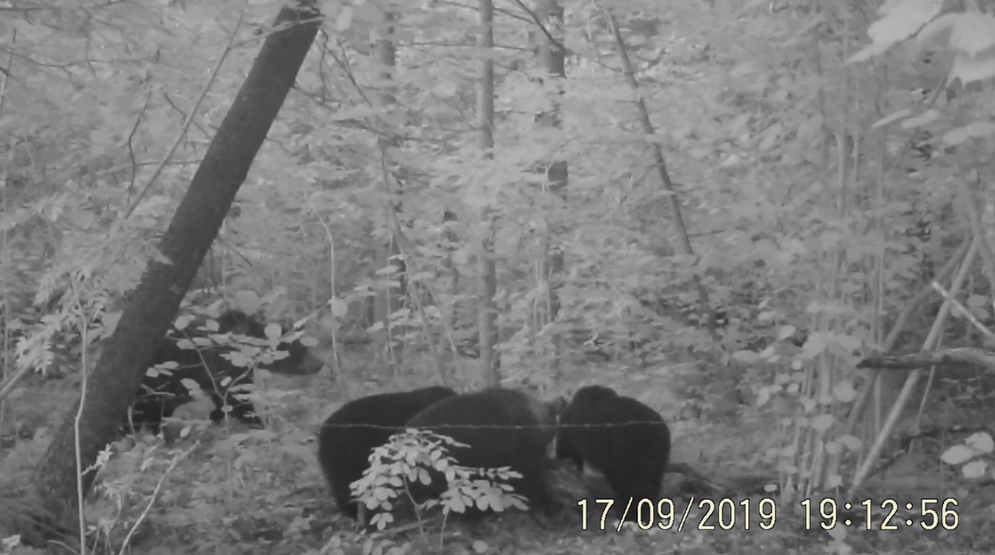
1. attēls. Lāču ģimene matu lamatu apmeklējuma laikā
Avots: LVMI “Silava”, attēls no slēpņu kameras video

Pētījums liecina, ka Latvijā varētu būt neliels mātīšu īpatsvars, kuru izplatīšanās attālums no dzimšanas vietas ir salīdzinoši neliels. Latvijai kā Baltijas populācijas areāla nomalei raksturīgi jaunie tēviņi, kuri pārvietojas lielos attālumos no dzimšanas vietas mātīšu meklējumos, kas ir viens no sugai raksturīgiem uzvedības modeļiem inbrīdinga novēršanai (Zedrosser et al. 2007).
- Secinājumi
Molekulāri ģenētiskā paraugu analīze ļauj veikt šādus secinājumus:
- Latvijas teritorijā dominē lāču tēviņi (vismaz 11 jeb 61% no noteiktajiem indivīdiem), kas ir raksturīgi populācijas areāla nomalēm. Mātīšu skaits ir neliels (2 jeb 11%). No identificētiem indivīdiem pieciem (28%) neizdevās dzimuma noteikšanas ģenētiskās analīzes.
- Tēviņiem raksturīga samērā attāla migrācija – pētījumā konstatēta līdz pat 76 km tāla indivīda pārvietošanās viena gada laikā, kā arī atsevišķos gadījumos tie var veikt lielākus attālumus arī īsākā laika periodā. Populācijas nomalē migrācijas attālumus ietekmē mātīšu un barības resursu meklējumi.
- Dravu postījumu vietās tika reģistrēta tikai viena mātīte, pārējie – tēviņi. Vismaz divi no noteiktajiem indivīdiem ir specializējušies bišu dravu postīšanā, aptverot teritorijas attiecīgi vismaz 30 un 45 km² platībā. Šie dati kalpo par argumentu diskusijās ar biteniekiem, kuri uzskata, ka liels dravu postījumu skaits kādā teritorijā ir saistīts ar lielu lāču skaitu.
- Veiktais pētījums ir svarīgs atskaites punkts turpmākai ģenētiskā monitoringa ieviešanai Latvijā. Tā kā brūnā lāča populācija ir vēl salīdzinoši neliela, Latvijai ir unikāla iespēja turpināt precīzu un mūsdienīgu sugas monitoringu, ieviešot daudzveidīgu paraugu ievākšanas sistēmu. Jau salīdzinoši ierobežotais šī pētījuma apjoms sniedz vērtīgu informāciju par indivīdu dzimumiem, migrācijas attālumiem un to apdzīvotajām teritorijām.
- Pētījuma laikā īstenotās iestrādes dod iespēju tālāk pilnveidot laboratorijas metodes, kas ļaus palielināt sekmīgo paraugu īpatsvaru, t.sk. veicot atkārtotas analīzes jau ievāktajiem paraugiem, kuriem sākotnējā etapā neizdevās iegūt pilnīgus rezultātus.

Pateicības
Autoru kolektīvs izsaka pateicību AS “Latvijas valsts meži”, Ziemeļvidzemes un Ziemeļlatgales mednieku kolektīviem par atbalstu lāča matu lamatu uzstādīšanā savā apsaimniekotajā teritorijā, kā arī Dabas aizsardzības pārvaldes inspektoriem un bišu dravu saimniekiem par atbalstu paraugu ievākšanā izpostītajās dravās.

Literatūra
Aarnes, S.G., Kopatz, A., Eiken, H.G., Schregel, J., Aspholm P.E., Ollila, T., Makarova, O., Polikarpova, N., Chizhov, V., Ogurtsov, S. Hagen, S.B. 2015. Monitoring of the Pasvik-Inari-Pechenga brown bear population in 2015 using hair-trapping. Nibio Report, Vol. 1, No. 69, 32 pp.
Berezowska-Cnota, T., Luque-Márquez, I., El, I., Bojarska, K., Okarma, H., Selva, N. 2017. Effectiveness of different types of hair traps for brown bear research and monitoring. PLoS ONE 12(10), 14 pp.
Bojārs, E., Ruņģis, D.E., Ornicāns, A., Ozoliņš, J., Veinberga, I., Krivmane, B., Beļeviča, V., Bagrade, G. 2019. Rekomendācijas brūnā lāča populācijas stāvokļa monitoringa uzlabošanai Latvijā ar molekulārās ģenētikas metodēm. LVMI “Silava”, Salaspils, 15 lpp.
Frosch, C., Dutsov, A., Zlatanova, D., Valchev, K., Reiners, T.E., Steyer, K., Pfenninger, M., Nowak, C. 2014. Noninvasive genetic assessment of brown bear population structure in Bulgarian mountain regions. Mammalian Biology 79 (2014), 268-276
Jerina, K., Jonozovič, M., Krofel, M., Skrbinšek, T. 2013. Range and local population densities of brown bear Ursus arctos in Slovenia. European Journal of Wildlife Research 59(4), 1-9
Kopatz, A., Eiken, H.G., Aspholm, P.E., Tobiassen, C., Banken Bakke, B., Schregel, J., Ollila, T., Makarova, O., Polikarpova, N., Chizhov, V., Hagen, S.B. 2011. Monitoring of the Pasvik-Inari-Pechenga brown bear population in 2007 and 2011 using hair-trapping. Bioforsk Report, Vol. 6, No. 148, 27 pp.
LVMI “Silava” 2015. Lāču monitorings. Atskaite par 2015. gadu, 8 lpp. https://www.daba.gov.lv/upload/File/DOC_MON/MON_ATSK_15_laci.pdf
LVMI “Silava” 2016. Lāču monitorings. Atskaite par 2016. gadu, 9 lpp. https://www.daba.gov.lv/upload/File/DOC_MON/MON_ATSK_16_laci.pdf
LVMI “Silava” 2017. Lāču monitorings. Atskaite par 2017. gadu, 11 lpp. https://www.daba.gov.lv/upload/File/DOC_MON/MON_ATSK_17_laci.pdf
LVMI “Silava” 2018. Lāču monitorings. Atskaite par 2018. gadu, 13 lpp. https://www.daba.gov.lv/upload/File/DOC_MON/MON_ATSK_18_Laci.pdf
Ozoliņš, J. 2013. Brūnā lāča Ursus arctos fona monitorings, 6 lpp.
http://biodiv.daba.gov.lv/fol302307/fol634754/fona-monitoringa-metodikas/ziditajdzivnieki-brunais-lacis/mon_met_fona_2013_ziditaji_lacis.doc
Ozoliņš, J., Lūkins, M., Ornicāns, A., Stepanova, A., Žunna, A., Done, G., Pilāte, D., Šuba, J., Howlett, S.J., Bagrade, G. 2018. Brūnā lāča Ursus arctos sugas aizsardzības plāns. LVMI “Silava”, Salaspils, 59 lpp.
https://www.daba.gov.lv/upload/File/DOC_SAP/SAP_brunais_lacis_18_LV.pdf
Zedrosser, A., Støen, O.-G., Sæbø, S., Swenson, J.E. 2007. Should I stay or should I go? Natal dispersal in the brown bear. Animal Behaviour, 74, 369-376
Гептнер, В.Г., Наумов, Н.П., Юргенсон, П.Б., Слудский, А.А., Чиркова, А.Ф., Банников, А.Г. 1967. Млекопитающие Советсково Союза, т. 2: морские коровы и хищные . Москва: Высшая школа. 1004 с.

1.pielikums. Iegūto lāča DNS paraugu veidi un to iegūšanas vietas
Daudzskaitlīgo novērojumu vietās punktu izvietojums kartē pielāgots noformējuma vajadzībām
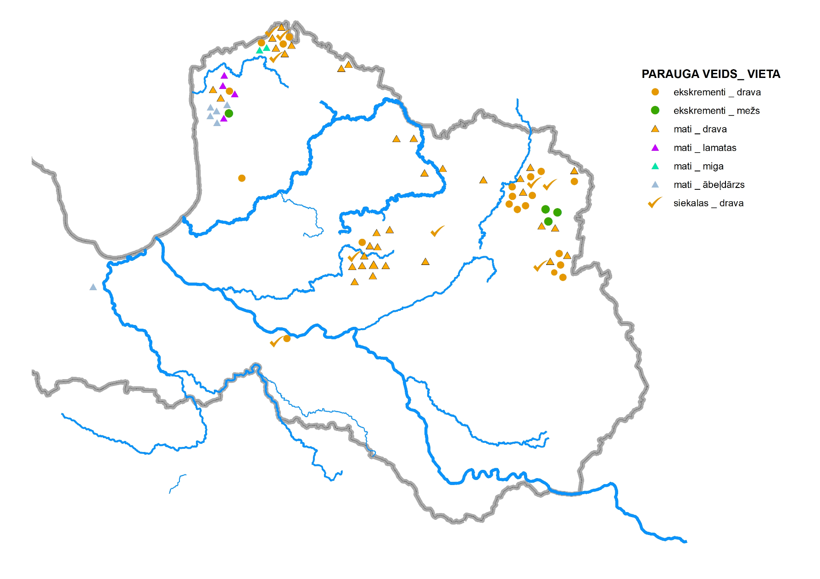
2.pielikums. Lāču klātbūtni apstiprinošu paraugu ievākšanas laiki un vietas, kuros atrastā DNS ļāvusi konstatēt atsevišķus indivīdus un to dzimumus.
Melnais daudzstūris – indivīdi, kuri konstatēti tikai vienu reizi. Krāsainie apļi – indivīdi, kuri konstatēti divas un vairāk reizes. Indivīda apzīmējums: 4T, 02.07.19. – nummurs, dzimums, datums. Dzimuma apzīmējumi: T – tēviņš, M – mātīte, N – nezināms, ?- dzimuma noteikšanai ģenētiskajās analīzēs ir daļējs rezultāts.
